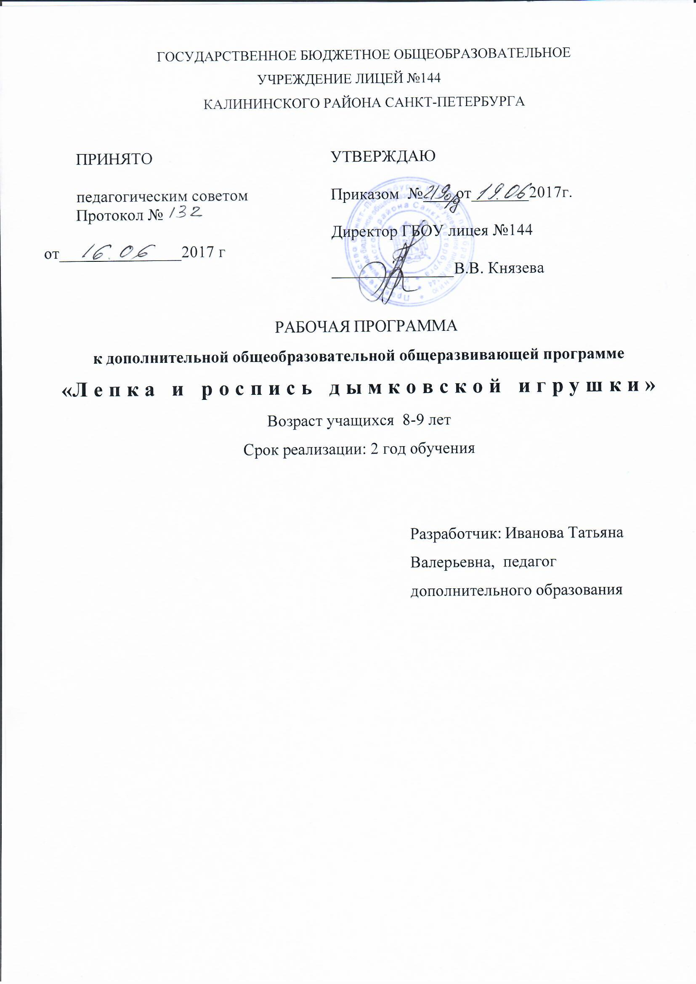

ПОЯСНИТЕЛЬНАЯ ЗАПИСКА
Особенность программы «Лепка и роспись дымковской игрушки» на втором году обучения - это активное развитие пальчиковой моторики. Освоение проходит через выполнение многофигурных творческих работ из глины с дополнительными деталями отделки. Учащиеся выполняют усложненные узоры по образцу, создают свои собственные. Углубляют свои знания в изучении истории и традиций глиняной игрушки. Дети анализируют результат своей работы, представляют свои поделки на конкурсах районного уровня.
Цель
Развитие мелкой моторики через изучение приемов лепки и росписи многофигурных дымковских игрушек. Развития личностных качеств ребенка, таких как позитивное отношение к опыту и воле окружающих, внимательному отношению к окружающему миру, к творческому самовыражению через изготовление работы.

Задачи программы второго года обучения:
Образовательные:
- познакомить детей с разнообразием глиняных игрушек разных уголков нашей страны;
- познакомить с основами пространственной композиции;
- научить составлять композицию из 2-3 предметов;
- передавать усложненные элементы узора по образцу кистью, тычками, полосками, кольцами, кругами разной величины и цвета и создавать узоры самостоятельно.
Развивающие:
- развивать глазомер;
- развить воображение, ассоциативное мышление, фантазию, изобретательность;
- развивать стремление творчески относиться к любой работе,
- раскрывать двигательные возможности обучающихся, их умение выполнять задания.
Воспитательные:
- формировать навыки общения и коллективного творчества;
- воспитывать правильное отношение к конструктивной критике и позитивное отношение к творческим успехам;
- воспитывать чувство гордости и сохранять народные традиции ремесла.

КАЛЕНДАРНО-ТЕМАТИЧЕСКОЕ ПЛАНИРОВАНИЕ
НА 2017-2018 УЧ.ГОД
№п/п | Тема занятия | Кол-во часов | Дата занятия
 |  |  | План | Факт
 | сентябрь
 | Вводное занятие. Правила поведения и ТБ. Из истории русского промысла «Дымковская игрушка» Основные приемы росписи Эскиз росписи «Дымковской игрушки». | 2
 | Тема 2 Подготовительные работы Происхождение и свойства глины. Приемы работы с глиной. Лепка простых фигур: шарик, колбаска, капля, лента. | 2
 | Этапы изготовления игрушки «Мухомор», «Колокольчик». Раскатывание глины скалкой. | 2
 | Технология изготовления дымковской игрушки «Лошадка». | 2
 | Применение элементов росписи в украшении разного видов изделий. | 2
 | Составление узора из чередующейся последовательности элементов. Эскиз росписи «Лошадка». Роспись игрушки. | 2
 | Составление узора в полоске и вписанного в круг. Эскиз росписи «Барыня» | 2
 | Тема 3 Совершенствование мастерства Лепка «Гусеница с пеньком», «Кленовые листья» | 2
 | октябрь
 | Роспись «Гусеница с пеньком», «Листья» | 2
 | Лепка фигурок «Кошка», «Собака» | 2
 | Коллекции. Значение дымковской игрушки. Роспись фигурок | 2
 | «Петушок». Скрепление деталей шликером или водой. Оглаживание | 2
 | .Лепка творч. работ на конкурс | 2
 | Продолжение работы.. | 2
 | Составление узоров для росписи из кругов, точек и линий. Чередование элементов по форме и цвету. Создание своих узоров | 2
 | Народные промыслы: глиняные игрушки. Анализ и сравнение других игрушек с дымковской. Обеливание. Роспись выполненных фигурок по эскизу. | 2
 | Продолжение работы. | 2
 | Лепка «Барыня». Особенности формирования юбки-колокола, пропорции фигуры. Лепка декоративных деталей: оборка, волосы, серьги, головной убор. Соединение деталей. Оглаживание | 2
 | ноябрь
 | Обеливание. Гармоничные сочетания цветов. Нанесение элементов росписи тычком и кистью. Особенности росписи юбки барыни. Роспись игрушки по сделанному эскизу. | 2
 | Продолжение работы. | 2
 | Лепка игрушек на новогоднюю тему. Творческая работа «Новогодняя сказка». Создание композиции. | 2
 | Продолжение работы. Подготовка и хранение недоделанной работы. | 2
 | Продолжение работы. | 2
 | Эскизы росписи. .Создание росписи, соответствующей творческому замыслу. Роспись игрушек . | 2
 | Продолжение работы. | 2
 | Барельеф. Изготовление новогоднего панно. Работа со стеками. Сувенир к Новому году. | 2
 | Символика элементов дымковских узоров. Игра «Пожелание» | 2
 | Роспись панно. | 2
 | Продолжение работы | 2
 | декабрь
 | Творческая работа. «Сказки». Сюжетная композиция. «Емеля со щукой», «Колобок на пне» | 2
 | Продолжение работы. | 2
 | Роспись работы. Подбор цветовой гаммы. Смешивание красок на палитре. | 2
 | Лепка игрушки «Генерал», «Офицер». Придание фигуркам разных поз. Изгиб туловища, изгибы рук и ног. Особенности лепки человеческой фигуры. | 2
 | Продолжение работы. | 2
 | Обеливание. Роспись. Характерные особенности росписи мужских фигур. | 2
 | Итоговое занятие. Защита проектов | 2
 | январь
 | Лепка игрушки «Генерал на лошади», «Генерал в карете» | 2
 | Продолжение работы. | 2
 | Обеливание. Роспись игрушек. Характерные особенности росписи лошадок. | 2
 | Лепка игрушки «Барыня». Усложнение формы. | 2
 | Продолжение работы. Украшение оборками, добавление второстепенных деталей: букет, зонтик, сумочка, веер. | 2
 | Обеливание. Роспись фигурок. | 2
 | Лепка фигурок «Дымка-Валентинка». | 2
 | февраль
 | Лепка творч. работы на конкурс | 2
 | Обеливание. Роспись игрушек. | 2
 | Продолжение работы. | 2
 | Тема 4 Создание творческих проектов История жанровых композиций. Творческое задание: жанровая сценка на бытовую тему («Чаепитие», Мальчик с балалайкой», «Гармонист»).Многофигурная композиция. | 2
 | Продолжение работы | 2
 | Продолжение работы. | 2
 | Обеливание. Роспись работы. | 2
 | Продолжение работы. | 2
 | март
 | Обеливание. Роспись игрушек. | 2
 | Продолжение работы. | 2
 | Лепка пустотелой фигурки «Свинка». Раскатывание глины скалкой. | 2
 | Обеливание. Роспись игрушек. | 2
 | Тест-игра по пройденным темам. | 2
 | Лепка сувенирной корзинки. | 2
 | Обеливание. Роспись. | 2
 | Творческая работа «Моя любимая игрушка» | 2
 | апрель
 | Продолжение работы. | 2
 | Обеливание. Роспись игрушек. | 2
 | Викторина | 2
 | Изготовление свистульки «Змей Горыныч», «Девочка на лошадке». Формирование полости и мундштука. Использование специальных инструментов: иглы, пичужки, трубочки.
 | Обеливание после обжига. Роспись. | 2
 | Творческая работа «Моя любимая сказка» | 2
 | Продолжение работы. | 2
 | май
 | Обеливание после обжига. Роспись. | 2
 | Свистунья. Игра | 2
 | Творческая работа «Летний праздник» | 2
 | Обеливание. Роспись. | 2
 | Викторина. | 2
 | Тема 5 Итоговое занятие. Защита проектов | 2

СОДЕРЖАНИЕ ПРОГРАММЫ ВТОРОГО ГОДА ОБУЧЕНИЯ
(Материал к заданиям -приложение №2. Описание игр-приложение №3.
Тема 1 Вводное занятие
Теория. Инструктаж по технике безопасности на занятиях. Правила внутреннего распорядка учебного кабинета. Требования к внешнему виду (халатик или передник, нарукавники, прическа). Правила техники безопасности при работе с глиной, кистями, красками. Из истории русского промысла «Дымковская игрушка»
Тема 2.•Подготовительные работы
Теория. Правила пользования глиной (раскатывать в ладонях, пользоваться скалкой, стекой, делать полые изделия). Выразительные особенности лепки и росписи. Украшение предметов посредством ритма, чередования цвета и симметричного расположения элементов узора. Составление узоров на основе росписи некоторых видов народной игрушки, выделяя геометрические элементы росписи: овалы (мазок), кольцо, круг, точки, линии прямые широкие и тонкие, черточки; передача колорита росписи определенного вида, сочетания цвета, фона и элементов росписи. Составление узоров на полосе, прямоугольнике, чередуя один-два элемента по форме, величине, цвету. Составление симметричного узора на квадрате, круге, выделяя кайму, углы, середину.
Практика. Лепка и роспись дымковской игрушки «Колокольчик» с использованием скалки и стеков.
Тема 3. Совершенствование мастерства в исполнении игрушки путем лепки более сложных работ по мотивам дымковской игрушки с усложненной лепкой, росписью и отделкой игрушки.
Теория. Обучение техники выполнения работ. История создания жанровых композиций в дымковской игрушке. Применение элементов росписи в украшении разных видов изделий.
Практика. Лепка и роспись дымковских игрушек «Индюк», «Змей Горыныч», «Корова» , «Собака», «Лошадки», сувенира к Новому году, свистулек.
Тема 4. Создание творческих проектов
Теория. Коллекции. Значение дымковской игрушки. Создание и использование собственных узоров, смешивание красок. Приёмы лепки юбки-колокола - основы всех барынь. Лепка туловища, шеи, головы. Особенности соединения рук с туловищем, изгиб в локте. Лепка отдельных деталей (волосы, кокошник, муфта, сумочка, полотенце с хлебом, зонтик, птичка, ребёнок). Положение рук в зависимости от изготовленных деталей. Особенности соединения с головой кокошника, волос, серёг. Проявление творчества в выборе композиции, цвета элементов. Использование в росписи образцов дымковской игрушки из альбомов, репродукций, выставочных работ обучающихся.
• Практика. Лепка и роспись игрушек «Барыня с ребенком», «Мальчик с книгой», «Девочка с колокольчиком», «Мальчик с балалайкой», «Дед Мороз», «Барыня с веером», «Карусель», сувенирной корзинки, панно.
Тема 5. Итоговое занятие
Практика. Защита проектов «Новогодняя игрушка», «Моя любимая игрушка»: создание игрушки и сочинение сказочного рассказа

Ожидаемые результаты 2 года обучения:
Предметные:
- различать и уметь называть до 8 видов глиняных игрушек;
- знать исторические вехи развития дымковской игрушки, дымковских мастериц;
- лепить усложненные фигурки дымковских игрушек; составлять из 2-3 игрушек композицию;
- составлять сложный узор по образцу кистью, тычками, полосками, кольцами, кругами разной величины и цвета; уметь составлять свой узор;
- использовать палитру.
Метапредметные:
- Регулятивные УУД: принимать и сохранять учебную задачу при выполнении изделия; ставить цель, составлять план, проводить оценку своих действий и корректировать их;
- Познавательные УУД: определять особенности лепки из глины, обладать композиционными навыками.
- Коммуникативные УУД: вести диалог на заданную тему, использовать средства общения для решения простейших коммуникативных задач; формулировать высказывания, задавать вопросы, адекватные ситуации и учебной задаче;
Личностные:
- соблюдать нормы поведения в коллективе;
- уметь внимательно воспринимать объяснения педагога;
- уметь проявлять приобретённые коммуникативные навыки;
- проявлять интерес к лепке из глины и росписи
- уважать и беречь русские народные традиции.

